AI云电脑和AI PC的大模型特征趋势与运营商应对策略建议
随着AI大模型进入2.0时代，行业焦点由壮大模型参数转向PC、手机、XR、汽车以及泛智能设备等领域的端侧应用落地场景。电脑(PC)使用场景与AI大模型应用领域高度契合， PC服务成为率先步入商用的大模型“理想载体”。 传统PC和云电脑(Cloud PC)作为电脑市场的两个主要形态，其服务商均将AI作为重构产品形态的变革方向，前者如联想、惠普等与英特尔和AMD的新CPU路线图同步推出全新AI PC，后者如中国电信近期推出汇聚提供AI助手和各类大模型应用的天翼AI云电脑等。从实践意义上说，PC智能化率先打响了基于大模型的人机跨端交互和AI颠覆式创新探索第一枪。

AI PC和AI云电脑，相向而行的智能PC终端
PC和云电脑作为各具特点的AI能力载体，代表了在大模型在终端应用中的两个典型方向。

大模型在PC终端应用的两个定位：数字孪生和智能工具。
AI PC的本质在于为使用者提供个人的数字孪生，而AI云电脑定位为有智能的工具。
AI PC较传统PC的进步本质在于本地化个人大模型和个人数据库的形成，使终端能主动理解使用者的意图，从而让AI PC可以成为真正了解个人需求的专属助手；随着个人大模型信息的不断增加，AI PC帮助用户实现各类任务事件的推理、计划和行动。由此，个人电脑将逐步转变为个性化、专属化的AI孪生体。
AI云电脑的则因实体终端配置较低，本地化AI功能受限，定位是满足企业办公、远程办公、在线教育、家庭娱乐等特定电脑上云场景需求的工具，目前更多以在线AI应用形态为主，如文档总结、AI绘图、文档创作和等代码生成方面的具体应用。其个人专属化的特征和能力相对弱化，即便随着AI应用的不断丰富，短期看也不会改变其工具性定位。

大模型在终端的两种能力架构：端侧能力和云侧能力
AI PC以NPU（神经网络引擎）的介入来保障端侧的本地化大模型算力，AI云电脑强调云端大模型的无限扩展能力。
AI PC以本地化算力为卖点，以CPU+GPU+NPU的增强架构将能力足够“巨大”的大模型装在到本地，如MacBook 为例，强大芯片配合高效能16核NPU，可支持700亿参数大型语言模型 （LLM）和图像生成扩散模型，甚至不需要任何剪枝和模型蒸馏压缩；国内联想、海尔等新推出的AI PC也可离网运行200亿参数的大模型。
AI云电脑则以云端弹性算力为特征，具体而言，AI云电脑的供应商可提供数据中心级的云端算力，理论上可支持更重量级、更智能的大模型运行，而且具备近乎无限的扩展能力；如可以随时根据需要订购AIGC套餐。统览当前市面云电脑的AI能力，均未采取本地化大模型部署方式。其原因一是云电脑本身为云端系统，再做本机部署的意义不大，二是大模型占用的存储空间较大，不具备本地化的经济性。以苹果公司70B大模型为例，仅模型文件就有100多GB，已超过多数云电脑的总体硬盘空间，本地部署必然大幅提升使用成本。

大模型在终端的两种应用生态：原生和汇聚
AI PC强调整体系统的原生AI能力，AI云电脑以AI应用聚合模式为主。
AI PC通过底层芯片支持的原生AI能力增强，提供强大的大模型应用全新体验。如英特尔基于酷睿Ultra，增强消费级领域AI能力和应用支持，包括对话、PC助理、OFFICE助手、个人知识库、图像处理以及AI管理等六项全新的场景应用；再如Windows 11 AI PC，基于与高通X Elite芯片的合作，提供大量 Arm64 原生应用程序体验，包括Microsoft 365应用，以及爱奇艺、哔哩哔哩、Foxit PDF Editor、酷狗音乐、QQ 音乐等。
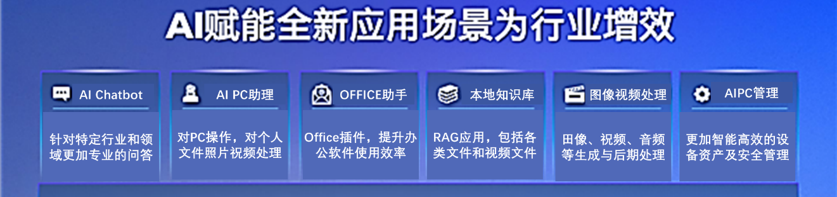
图1：英特尔AI PC六大场景
AI云电脑的AI更多体现为应用中心的打造。目前主要通过AI助手、AI空间、AI客服三大功能模块，为办公、教育、创作、生活等场景提供智能化支持。如天翼AI云电脑调用自有星辰大模型的能力提供AI助手服务，同时在AI空间聚合场景化AI应用，包括PPT生成、智慧备课、智能评卷、图文生成、报告生成、文档总结、行程规划等。而云电脑因其操作系统底层受限，以及云端使用的特征，不提供来自终端底层的原生AI能力支持，而是以兼容汇聚模式引入和调用生态应用。

大模型实现终端侧普及的两种商业模式：边缘硬件增强与边际成本下降
AI PC以终端能力的上升获得大模型持续低成本使用；AI云电脑则依赖云端大模型边际成本的持续降低所带来的大幅价格下降或免费模式。
AI PC硬件以有限的成本上升，实现了本地大模型应用能力的实质改变，其商业化速度超出行业预期。早期业界预计AI PC的定价有望达到传统PC价格的2-3倍，呈现初期高定价、中后期价格下探逐步渗透的特点；而实际上，得益于芯片的快速成熟和低成本商用，业界AI PC产品出现了价格一步到位的情况，较传统PC未出现明显的价格上升，如联想AI PC在5K+的价位上推出，涨幅在6%左右，苹果新款iPad Pro因AI的涨幅也在10%以内。
AI云电脑的融AI能力无需本地硬件方面的能力提升，如AI云电脑除定制云笔电增加快捷访问按钮外，本地端和云端的硬件并无差异；其AI能力普及取决于所调用的大模型边际成本是否降到足够低。近日字节、百度、阿里等多家企业生成式人工智能服务价格集中下调，如阿里Qwen—Long API输入价格降至0.0005元/千tokens（降幅降97%），豆包最强版本主力模型推理输入定价降至0.0008元/千tokens，已经形成“更强模型，更低价格，更易落地”的AI普及基础。

大模型保障数据安全的两种服务模式：个体应用和集体应用
AI PC以本地化数据和的电脑厂商背书增加安全性保障， AI云电脑的数据安全则以私有云化的部署模式实现集体数据的安全防护。
AI PC大模型本地运行的特点，在保证个人隐私和数据安全方面具有天然优势，同时厂家通过设计建立起隐私及数据保护全体系，满足个人和企业对敏感信息的调用和训练要求，如联想Al PC可确保在处理不同隐私级别的任务时，合理分配不同的大模型，从而保护个人用户的隐私和数据安全；此外，我国明确规定“生成式人工智能服务提供者应对用户的输入信息和使用记录承担保护义务” ，因此厂家背书的安全保障更具有可信赖型，如微软全系 Win11 AI PC启用 Pluton Security 处理器，引入多种个性化的隐私控制新功能并默认设置，以保障用户数据得到安全防护。
AI云电脑厂商同样注重模型和数据安全的加密防护，不仅数据传输、存储和处理过程中有多重加密技术，更重要是通过私有云模式的部署以确保数据在企业内实现安全闭环。对于中大型客户而言，基于相对富余的私有算力，通过自有大模型的部署，赋能应用于本企业的大量云电脑终端，保障“数据不出单位”，成为云侧大模型既安全又经济的服务模式。但对于个人用户而言，使用第三方应用时，所有调用AI大模型的动作均在云端运行,个人数据不可避免变成公共大数据的一部分。

智能PC的大模型应用现状的四个特点
尽管AI PC和AI云电脑在大模型应用模式方面有明显差异，但其更多的共性特点整体代表了智能PC当前阶段的现状特征。

PC成为大模型应用汇聚的窗口平台，且逐渐走向深度定制模式
PC已成为主要的AI应用窗口。随着AI芯片能力成熟，基于智能PC的AI应用场景具备了丰富和普及的基础。PC终端作为用户直接连接的通道和载体，成为大模型产业生态的核心中枢和大模型应用抢滩普及的最早期阵地。
原生和定制应用成为主流模式。智能PC的AI应用中心，不同于可自由安装的APP Store模式， AI大模型应用需要与终端能力进行充分的适配，以符合被个人智能体调度的标准。用户在终端AI使用中不会进行比较和选用，而是根据需要，自然调用相应的模型能力，以自有应用为主或默认调用深度合作的第三方原生AI能力；在同一PC上，AI应用“散兵式”的竞争局面基本不会出现。

助手能力成为智能PC终端的标配型应用，逐步由初级代理向超级助手过渡
AI PC和AI云电脑均以全局型AI助手实现全新的人机交互方式，代理能力从应用调度向超级助手升级。一方面，实现自然语言和语音命令对电脑操作的支持，如Cortana和Siri等， Open AI则进一步展示了基于屏幕操作识别、图文手势等语音和图像增加的交互能力，人机对话已更加贴近人人交互。另一方面，智能PC的能力从本机应用的自动调度向全能型助手的方向升级，包括帮助个人完成着装、日程、法务、理财方面的建议或实际操作，或对企业的重大活动安排提供议程设计、效果推演等。
消费模式从应用驱动转变为意图驱动，智能体将成为应用的主门户。在大模型与应用生态的支持下，PC操作从传统的应用驱动转变为智能意图驱动，PC准确理解用户指令，给出恰当的反馈，进行跨应用的选择和调度，进而完成相对复杂的任务；如Copilot基于最新GPT-4o模型所实现的“回顾（RECALL）”功能，可自动给出新的旅行计划或自动完成特定任务。

算力向终端侧迁移，混合式AI成为终端能力的基本形态
终端侧和边缘侧算力对大模型的支持能力明显增强，端云协同的混合AI成为智能PC大模型应用的基本模式。
两种端云算力协同模式。主要表现为PC终端算力与大模型平台的协同、(瘦)终端+私有主机+平台的端边云协同模式，基本克服传统云侧集中式学习范式在实时性、个性化、负载成本等方面的不足，满足了端侧对于 AI逐步释放的需求。
三种端云任务处理协同模式。1）以终端为中心的混合 AI，云端仅用于分流处理终端无法充分执行的任务；2）基于终端感知的混合AI，边缘侧感知模型作为过程输入，云端多模态大模型形成最终处理结果；3）终端与云端协同处理的混合 AI，即终端向云端发送的多个 token，由云端大模型一次读取和并行计算，根据场景、时限、复杂度、精确度等要求自动分配 AI 计算负载，提升模型运算效率和节省功耗。
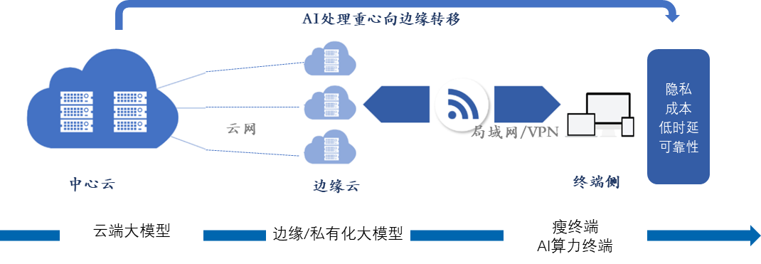
图2：AI云电脑端云协同的大模型服务模式

数据安全的地位被进一步提高，可信赖的个人隐私和数据安全是发展基础
数据安全是保障大模型在终端侧走向个人数字孪生的基础，否则就只能作为有智能的工具。PC商、芯片商、网络商均在安全方面做足措施。以AI PC为例，以本地知识库提供个性化的本地数据安全域，只在用户授权下与云端交互；本地推理机制保障隐私问题的推理不出本机，避免敏感信息在远程服务器上处理，只有非敏感任务才调用公共大模型处理；硬件方面，从安全芯片层面确保只有经授权的程序和操作才能够读取、处理个人隐私数据。

三、运营商以AI云电脑强化智能PC领域布局的机遇和建议
运营商作为布局大模型的头部先行者和AI云电脑的主要供应商，面对智能PC的产业革新趋势，应明确产品定位和发力方向，抢滩端云协同的智能PC市场。

产品定位：立足云边端协同优势，发力2B2G市场
AI云电脑面向个人用户的应用场景受限，但面向B、G类客户，以私有云能力构建边缘大模型的方式，可充分发挥依托边云协同算力网络布局，形成运营商独具特色的智能PC优势。从客户需求看，超过80%的央国企等头部企业均选择私有云模式，从云资源布局看，私有云模式是当前云市场的主流模式，占比超过60%，从算力负荷看，私有云算力明显富余，这为边缘侧大模型+本地终端调用的AI云电脑供给模式提供极为良好的市场基础。运营商在强化自有大模型能力，实现与云电脑的深度融合基础上，推出基于私有云部署的大模型标品，既符合智能PC的使用需求，又满足数据信息安全的刚性底线，将具有明显的市场空间和竞争优势。

切入方向：与行业特征密切结合的智能体应用为主，个人化智能工具为辅
与面向C类用户的智能化助手相对应，面向B/G用户，基于大模型的生成式AI能力，提供更高规格的智能体能力，是AI云电脑亟待突破的方向。
行业型智能体。AI云电脑基于私有云算力的本地化大模型部署，为行业型智能体的打造提供基础。企业智能体方面，本地大模型可与行业互联网应用融合，成长为企业专属智能体。如企业智能体通过数据管理，对哪些尚未生产的订单可能会受到工厂产能规划或物料延误、天气突变的影响，哪些订单可能受到陆运中断的影响等，做出科学精准的决策，输出订单调整、运输方式优化等的决策建议等；政务智能体方面，则可针对政务服务或城市治理等场景，依托联接、云、AI等新一代信息技术实现的信息融合，形成信息呈现、认知决策和执行管控深度协同的智能中枢。
个人智能工具。AI云电脑依托边缘大模型，同样可以实现AI能力对使用者的全程赋能，以足够聪明和足够多的交互，对终端上的数据以及跨端信息的实现记忆和整理，形成极度贴近和拟合用户本人的智能处理能力。如根据往期的工作纪要、信息通报、调研报告等信息，生成自动化的模板，从而大幅提高工作人员效率。

能力保障：融入上下游生态，推动大模型
与智能PC厂商的跨界融合。传统PC厂商与大模型厂商的合作之路已经全面打开，如微软率先走出的操作系统+大模型+硬件终端的布局模式，联想与阿里合力打造人工智能产品。运营商作为云电脑供应商，一方面需将大模型能力向实体终端领域拓展，一方面则需在自有的云电脑产品体系中，实现与业界大模型厂商的能力互通和融合布局，如推出兼具自有大模型和业界主流大模型能力的服务。
增强 “云+AI”产品创新与商业生态合作。长期来看，MaaS （模型即服务）将成为ICT企业的新商业范式；运营商作为AI云电脑供应商，将以MaaS供应商和应用商两种角色，与大模型应用服务商形成深度合作，应强化依托云网、基于模型、数据使能、AI使能的底座能力，聚合优质伙伴和开发者持续形成深度嵌合、互相促进的AI创新生态，丰富行业AI应用，促进大模型在智能终端领域的商业闭环。

